RELAZIONE PROGETTO
DI BASI DI DATI E BIG DATA

Giorgio Guarnieri, 575295
Roberto Magno Mazzotta, 575368
Vittorio Salta, 575883

1 Semestre 2023/2024

INDICE

Introduzione

Dataset e fonti

Datacleaning

Analisi Esplorativa

Analisi con Orange Data Mining e risultati

1. Introduzione
Il progetto ha come obiettivo l'analisi dei dati meteorologici e delle vendite di Walmart per comprendere le influenze delle variabili climatiche (umidità, temperatura) sulle vendite in diverse regioni e città. Gli strumenti utilizzati includono SQL (MySQL), Orange Data Mining e vari script di supporto per la gestione dei dati in Python. Utilizzando questi dati, abbiamo costruito modelli di machine learning per predire le sottocategorie dei prodotti più influenzate dalle variazioni climatiche, con l'obiettivo di ottimizzare le strategie di marketing e gestione delle scorte.

2. Dataset scelti e fonti
Temperature dataset:
- Descrizione: Contiene dati sulle temperature registrate in varie città.
- Fonte: kaggle: https://www.kaggle.com/datasets/selfishgene/historical-hourly-weather-data?select=temperature.csv
- Struttura:
  - city: text
  - date: datetime
  - temperature: int
Humidity dataset:
- Descrizione: Include dati sull'umidità registrata in diverse città.
- Fonte: kaggle: https://www.kaggle.com/datasets/selfishgene/historical-hourly-weather-data?select=humidity.csv
- Struttura:
  - city: text
  - date: datetime
  - humidity: int

Weather description dataset:
- Descrizione: Contiene descrizioni delle condizioni meteorologiche.
- Fonte: kaggle: https://www.kaggle.com/datasets/selfishgene/historical-hourly-weather-data?select=weather_description.csv
- Struttura:
  - city: text
  - date: datetime
  - description: text
Walmart sales dataset:

- Descrizione: Dati delle vendite di Walmart puliti.
- Fonte: kaggle : https://www.kaggle.com/datasets/vivek468/superstore-dataset-final
- Struttura:
  - Row_ID: int
  - Order_ID: text
  - Order_Date: datetime
  - Ship_Date: datetime
  - Ship_Mode: text
  - Customer_ID: text
  - Customer_Name: text
  - Segment: text
  - Country: text
  - City: tesxt
  - State: text
  - Postal_Code: int
  - Region: text
  - Product_ID: text
  - Category: text
  - Sub_Category: text
  - Product_Name: text
  - Sales: decimal (10,2)
  - Quantity: int
  - Discount: decimal (5,2)
  - Profit: decimal (10,2)

Data cleaning del dataset di vendite di walmart: dettagli e commenti
Il processo di pulizia del dataset di vendite di Walmart è fondamentale per garantire che i dati siano coerenti, privi di errori e pronti per l'analisi. Di seguito sono riportati i passaggi dettagliati eseguiti in Python per pulire il dataset, insieme ai commenti che spiegano ciascuno dei passaggi.

#importare librerie necessarie : pandas e numpy
import pandas as pd
import numpy as np

df = pd.read_csv('/path/to/Walmart_superstore_cleaned_byte_by_byte.csv')

#esplorare i dati
df.head()
df.info()
df.describe()

#gestione dei valori mancanti
df.isnull().sum()
df.dropna(subset=['Order_ID', 'Order_Date'], inplace=True)
df['Postal_Code'].fillna(0, inplace=True)

#conversione dei tipi di dati
df['Order_Date'] = pd.to_datetime(df['Order_Date'])
df['Ship_Date'] = pd.to_datetime(df['Ship_Date'])

#gestione dei dati duplicati
df.drop_duplicates(subset=['Order_ID', 'Product_ID'], keep='first', inplace=True)

#correzione dei valori incoerenti
df['Sales'] = df['Sales'].abs()
df['Profit'] = df['Profit'].abs()

#normalizzazione dei valori di testo
df['City'] = df['City'].str.strip().str.title()
df['State'] = df['State'].str.strip().str.title()
df['Region'] = df['Region'].str.strip().str.title()

#verifica finale
df.info()
df.to_csv('/path/to/cleaned_Walmart_sales.csv', index=False)

Data columns (total 24 columns):
# Column Non-Null Count Dtype
--- ------ -------------- -----
0 Row_ID 57493 non-null int64
1 Order_ID 57493 non-null object
2 Order_Date 57493 non-null object
3 Ship_Date 57493 non-null object
4 Ship_Mode 57493 non-null object
5 Customer_ID 57493 non-null object
6 Customer_Name 57493 non-null object
7 Segment 57493 non-null object
8 Country 57493 non-null object
9 City 57493 non-null object
10 State 57493 non-null object
11 Postal_Code 57493 non-null int64
12 Region 57493 non-null object
13 Product_ID 57493 non-null object
14 Category 57493 non-null object
15 Sub_Category 57493 non-null object
16 Product_Name 57493 non-null object
17 Sales 57493 non-null float64
18 Quantity 57493 non-null int64
19 Discount 57493 non-null float64
20 Profit 57493 non-null float64
21 temperature 57493 non-null float64
22 humidity 57493 non-null float64
23 description 57493 non-null object
dtypes: float64(5), int64(3), object(16)
memory usage: 10.5+ MB

Abbiamo succivamente pulito e controllato anche i dataset relativi alle condizioni metereologiche e abbiamo creato un unico dataset con le informazioni rilevanti e poi successivamente importato in mySQL:

Database in MYSQL workbench::

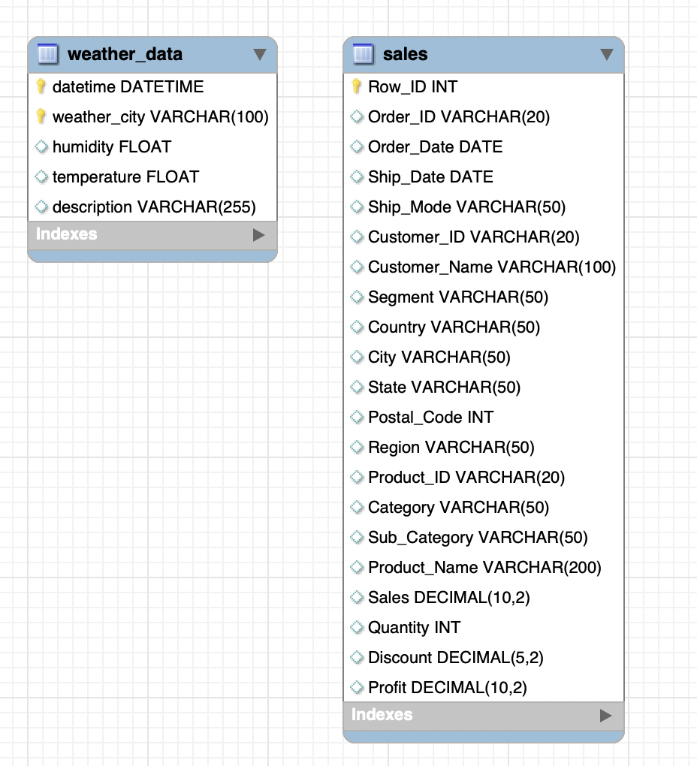

5. Analisi Esplorativa
L'analisi esplorativa è stata condotta per comprendere meglio la distribuzione dei dati e identificare eventuali anomalie.

- Distribuzione delle temperature e dell'umidità:
SELECT City, AVG(temperature) AS avg_temp, AVG(humidity) AS avg_humidity
FROM WalmartSales.CombinedSalesWeather
GROUP BY City;

[Questa query calcola la temperatura media (avg_temp) e l'umidità media (avg_humidity) per ciascuna città. Questo ci aiuta a capire come variano le condizioni climatiche tra le diverse città nel dataset.]

- Vendite medie per regione e città:
SELECT Region, City, AVG(Sales) AS avg_sales
FROM WalmartSales.CombinedSalesWeather
GROUP BY Region, City;

[Questa query calcola le vendite medie (avg_sales) per ciascuna città e regione. Questo permette di identificare le aree geografiche con le migliori performance di vendita.]

- Analisi delle prestazioni di vendita per regione e stato:
SELECT Region, State, SUM(Sales) AS Total_Sales, SUM(Profit) AS Total_Profit
FROM WalmartSales.CombinedSalesWeather
GROUP BY Region, State
ORDER BY Total_Sales DESC;

[Questa query fornisce un riepilogo delle vendite totali (Total_Sales) e del profitto totale (Total_Profit) per ciascuna regione e stato, ordinando i risultati in base alle vendite totali. Questo è utile per identificare le regioni e gli stati più redditizi].

- Identificazione dei clienti più redditizi:
SELECT Customer_ID, Customer_Name, SUM(Profit) AS Total_Profit
FROM WalmartSales.CombinedSalesWeather
GROUP BY Customer_ID, Customer_Name
ORDER BY Total_Profit DESC;

[Questa query analizza le performance di vendita per ciascun segmento di clientela, categoria e sottocategoria di prodotto, in base al numero di ordini (Number_of_Orders), alle vendite totali (Total_Sales) e al profitto totale (Total_Profit). Questo permette di identificare quali segmenti e categorie di prodotti sono più performanti.]
- Identificazione dei clienti più redditizi (variante con vendite totali):
SELECT Customer_ID, Customer_Name,
SUM(Sales) AS Total_Sales,
SUM(Profit) AS Total_Profit
FROM WalmartSales.CombinedSalesWeather
GROUP BY Customer_ID, Customer_Name
ORDER BY Total_Profit DESC;

[Questa query identifica i clienti più redditizi in base al profitto totale (Total_Profit). Questo può aiutare a orientare le strategie di fidelizzazione e promozione verso i clienti più importanti.]
- Rendimento dei prodotti per segmento:
SELECT Segment, Category, Sub_Category,
COUNT(Order_ID) AS Number_of_Orders,
SUM(Sales) AS Total_Sales,
SUM(Profit) AS Total_Profit
FROM WalmartSales.CombinedSalesWeather
GROUP BY Segment, Category, Sub_Category
ORDER BY Segment, Total_Sales DESC;

[Questa query analizza le performance di vendita per ciascun segmento di clientela, categoria e sottocategoria di prodotto, in base al numero di ordini (Number_of_Orders), alle vendite totali (Total_Sales) e al profitto totale (Total_Profit). Questo permette di identificare quali segmenti e categorie di prodotti sono più performanti.]
- Analisi delle vendite stagionali:
SELECT MONTHNAME(Order_Date) AS Month,
SUM(Sales) AS Total_Sales
FROM WalmartSales.CombinedSalesWeather
WHERE YEAR(Order_Date) = 2010
GROUP BY Month
ORDER BY FIELD(Month, 'January', 'February', 'March', 'April', 'May', 'June', 'July',

[Questa query calcola le vendite totali (Total_Sales) per ciascun mese dell'anno 2010, permettendo di analizzare le tendenze stagionali nelle vendite. Ordinare i risultati per mese aiuta a visualizzare l'andamento delle vendite nel corso dell'anno.]

6. Merge dei dataset tramite Left Join sia su datetime che su city :

SELECT s.*, w.temperature, w.humidity, w.description
FROM sales s
JOIN weather_data w
ON s.City = w.weather_city AND s.Order_Date = DATE(w.datetime);

Questo join combina il dataset delle vendite (sales) con il dataset meteorologico (weather_data) basandosi su due condizioni: la corrispondenza tra la città (City e weather_city) e la data (Order_Date e datetime). Utilizziamo un JOIN per includere solo le righe che hanno corrispondenze in entrambi i dataset. Questo permette di arricchire i dati delle vendite con informazioni meteorologiche, essenziali per analizzare l'influenza del clima sulle vendite.

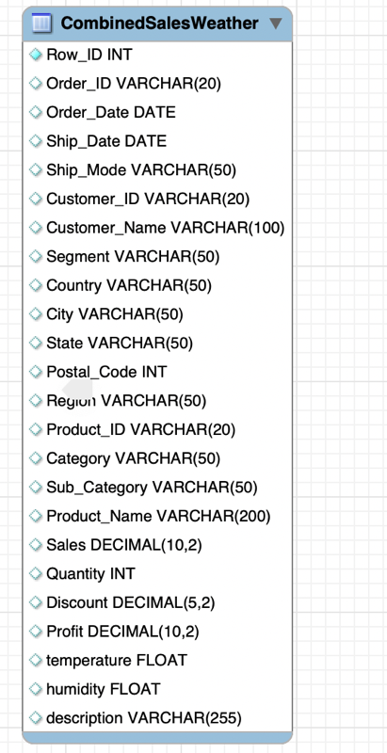

Dopo aver eseguito il join, otteniamo una tabella combinata con le seguenti colonne:
- Colonne dal dataset sales: Order_ID, Order_Date, Customer_ID, Product_ID, Sales, Quantity, City, ecc.
- Colonne dal dataset weather_data: temperature, humidity, description.

7. Analisi con Orange data mining ::

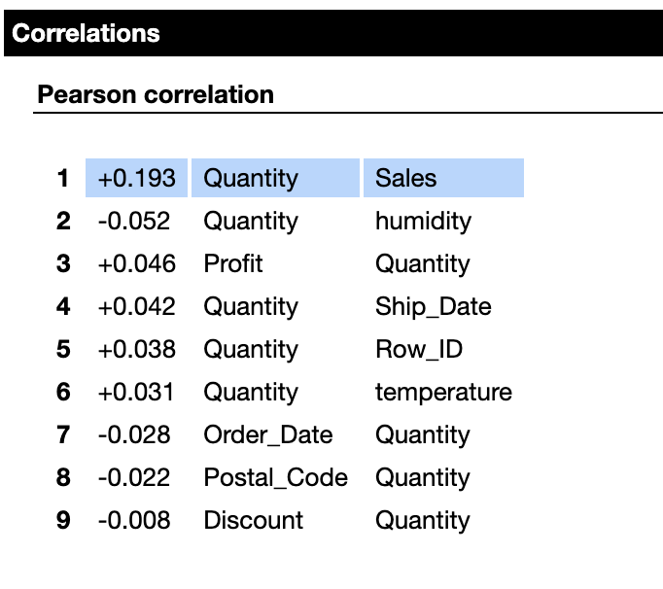
Commento ::
Non ci sono evidenti correlazioni tra le condizioni meteorologiche e le vendite se consideriamo tutte le osservazioni in generale. Tuttavia, esiste una correlazione negativa molto debole tra la quantità di prodotti venduti e l'umidità, suggerendo che l'umidità non ha un impatto significativo sul numero di prodotti venduti.

- Distribuzione della quantità di prodotti acquistati (quantity) per condizione meteo(description) :

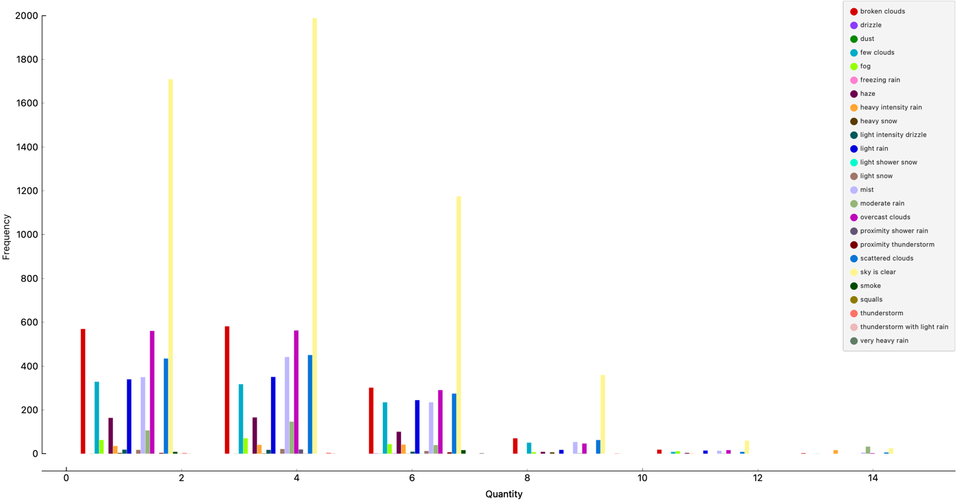

• Condizioni Meteo Frequenti:
- Broken clouds (nuvole spezzate), clear sky (cielo sereno) e light rain (pioggia leggera) sembrano essere le condizioni meteorologiche più frequenti, come indicato dalla loro alta frequenza di acquisto in queste condizioni.
- In particolare, il "clear sky" (cielo sereno) mostra frequenze molto alte per quantità di 1, 3, 5, e 7 unità, suggerendo che le persone tendono a fare acquisti più frequentemente quando il tempo è sereno.

- Distribuzione delle vendite(sales) per condizione meteo(description) e sottocategorie (sub-category) perfromanti :: con SCATTER PLOT

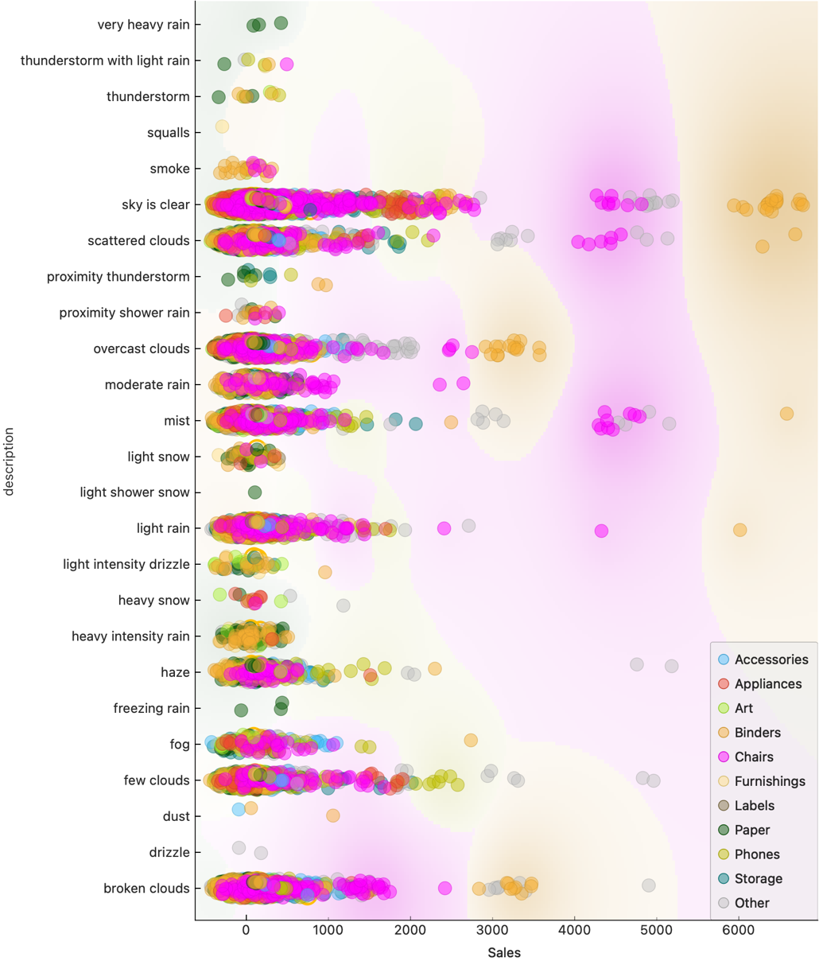
Il grafico mostra che le vendite più alte si verificano in condizioni di "sky is clear" e "light rain". Le condizioni meteo estreme, come "thunderstorm" e "heavy snow", sono associate a vendite più basse. Le sottocategorie "Accessories" e "Binders" sono le più performanti e mantengono una domanda costante in tutte le condizioni meteorologiche. Le condizioni favorevoli aumentano le vendite, mentre quelle estreme le riducono.
• Vendite Alte: Alcuni cluster isolati di vendite molto elevate (fino a 6000 unità) sono presenti sotto "sky is clear" e "light rain", indicando picchi di domanda in condizioni favorevoli.
• Vendite Medie: Cluster di vendite medie (tra 1000 e 3000 unità) sono distribuiti sotto condizioni come "scattered clouds" e "moderate rain".
• Vendite Basse: Cluster isolati di vendite basse (sotto 1000 unità) appaiono in condizioni estreme come "very heavy rain" e "proximity thunderstorm", suggerendo un calo significativo nelle vendite.

Distribuzione delle vendite(sales) e temperature per condizione sub_category :: con SCATTER PLOT
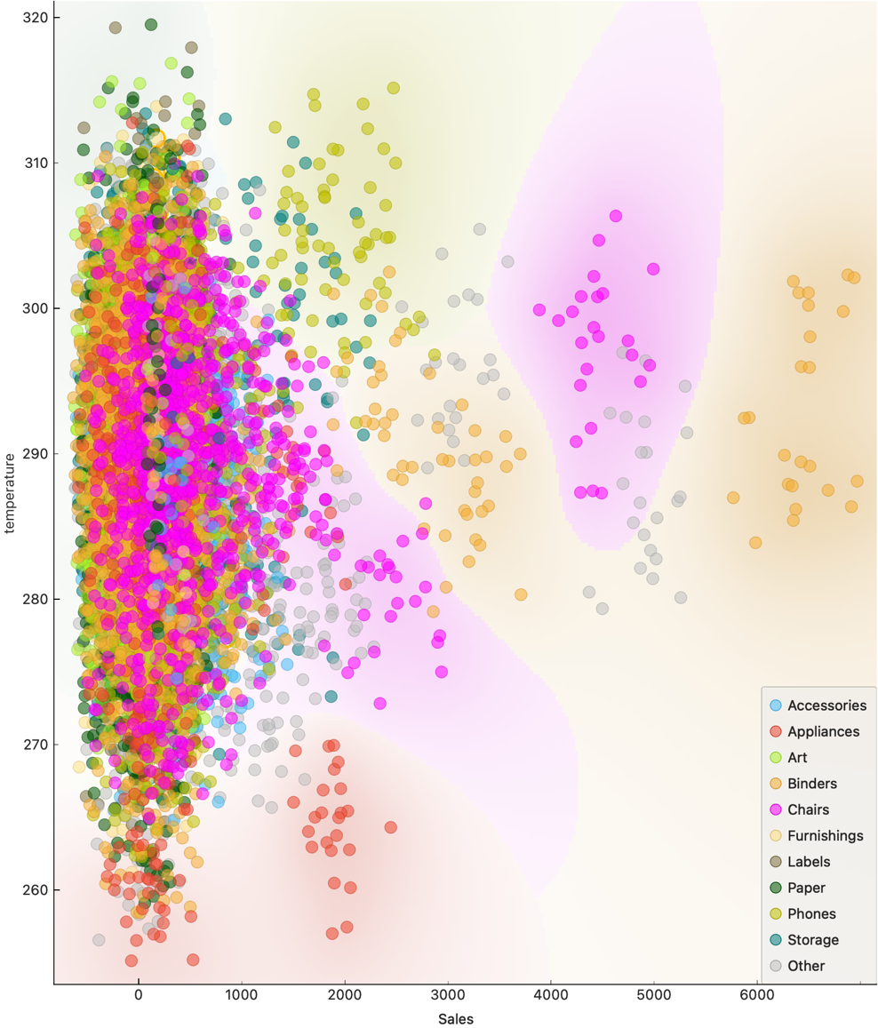

- Concentrazione delle Vendite:
  - La maggior parte delle vendite si concentra tra 0 e 2000 unità, con temperature comprese tra 260 e 310 gradi Kelvin.
  - La maggior parte dei punti è raccolta tra 270 e 300 gradi Kelvin, indicando una maggiore attività di acquisto in questo intervallo di temperatura.
- Cluster Isolati:
  - Vendite Alte: Cluster isolati di vendite molto elevate (fino a 6000 unità) sono presenti a temperature intorno a 290-300 gradi Kelvin, indicando picchi di domanda in condizioni di temperatura moderata.
  - Vendite Medie: Alcuni cluster di vendite medie (tra 2000 e 4000 unità) sono distribuiti in un intervallo di temperatura simile.
  - Vendite Basse: La maggior parte delle vendite basse (sotto 1000 unità) è distribuita su un ampio range di temperature, suggerendo che le temperature estreme tendono a ridurre significativamente le vendite.
- Sottocategorie Performanti:
  - Le sottocategorie "Accessories" e "Binders" sono predominanti in varie condizioni di temperatura, suggerendo una domanda costante.
  - Altre categorie come "Furnishings" e "Chairs" mostrano vendite elevate in condizioni di temperatura moderata.
Conclusione: Le temperature moderate (tra 270 e 300 gradi Kelvin) favoriscono vendite maggiori, con picchi di domanda per "Accessories" e "Binders". Le vendite tendono a diminuire a temperature estreme. Cluster isolati di vendite elevate indicano che alcune categorie di prodotto possono avere picchi di domanda in specifiche condizioni di temperatura.

- Distribuzione delle vendite per segmento di clientela:
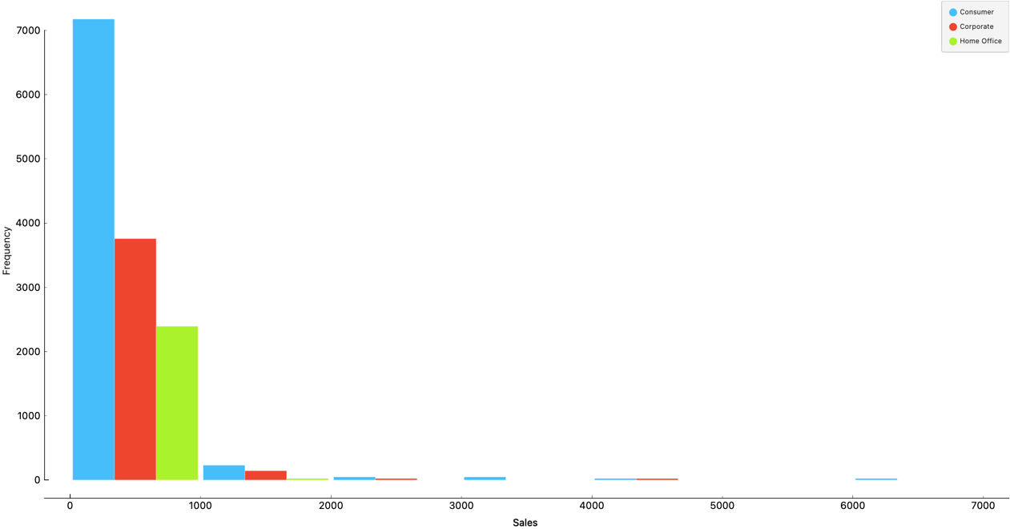
I segmenti di clientela sono suddivisi in "Consumer" (consumatori), "Corporate" (aziende) e "Home Office" (ufficio a casa).
Il segmento "Consumer" domina le vendite, seguito da "Corporate" e "Home Office". La maggior parte delle vendite per tutti i segmenti si concentra sotto i 1000 unità, con vendite elevate che sono rare e distribuite sporadicamente.

- Distribuzione delle Vendite per Sottocategoria di Prodotti:

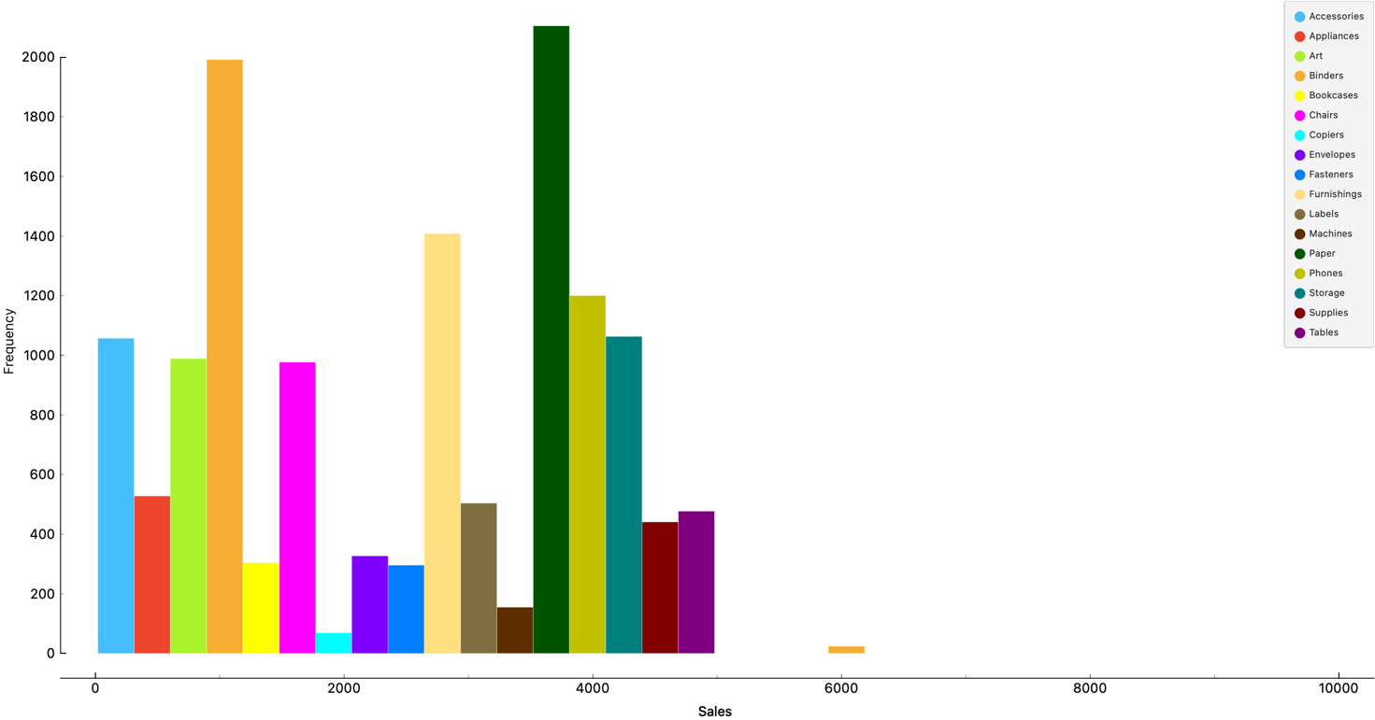

Le categorie "Furnishings" e "Art" dominano le vendite, mentre "Binders" e "Paper" mantengono vendite elevate ma più distribuite. "Accessories" e "Chairs" mostrano vendite medie costanti. Categorie come "Machines" e "Copiers" hanno vendite più basse. Un'osservazione interessante è il picco isolato nelle vendite di "Art", che merita ulteriori analisi per comprendere meglio le dinamiche di questa categoria.

- Box Plot delle Condizioni Meteo per Sottocategoria di Prodotti:
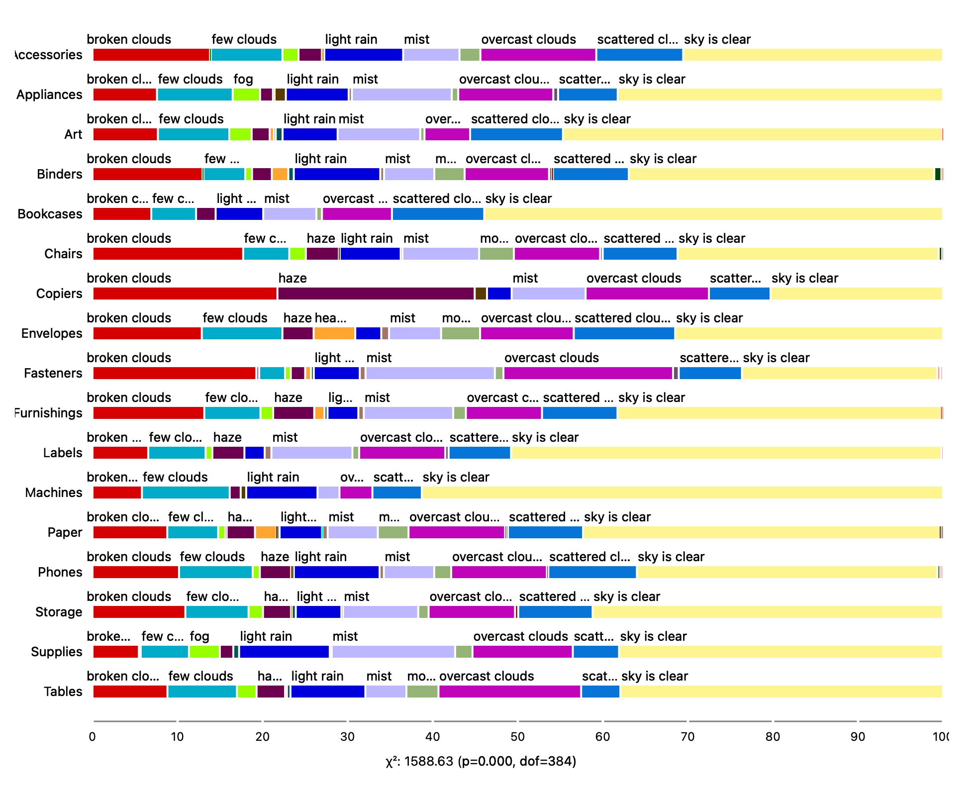
Le condizioni di "broken clouds", "few clouds" e "sky is clear" sono le più comuni per la maggior parte delle sottocategorie di prodotti, suggerendo che queste condizioni meteorologiche favoriscono l'attività di acquisto. Sottocategorie come "Accessories", "Binders", e "Furnishings" mostrano una distribuzione ampia, mentre condizioni estreme come "heavy snow" sono rare, indicando un impatto negativo sulle vendite.
Possiamo inolotre notare alcune interessani relazioni quali :
- Copiers con condizione meteo : haze

Abbiamo utilizzato tre modelli di machine learning per predire la sottocategoria dei prodotti basandoci su umidità, temperatura e vendite: k-Nearest Neighbors (kNN), Random Forest e Decision Tree . I modelli sono stati valutati tramite validazione incrociata a 5 fold, e le metriche principali analizzate sono AUC, Accuratezza (CA), F1 Score, Precisione, Recall e MCC.

Analisi output modelli ::
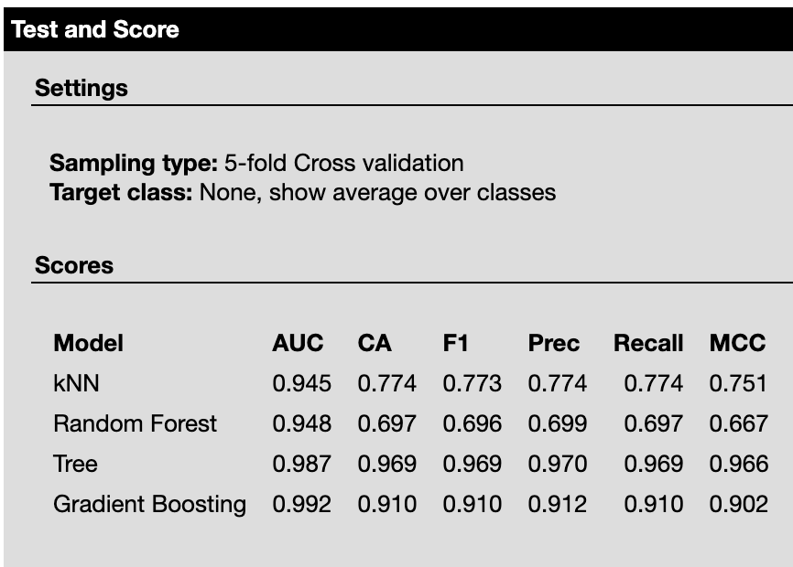

1. k-Nearest Neighbors (kNN)
- Performance: Buona, con un'accuratezza del 77.4% e un AUC di 0.945.
- Commento: Il modello kNN mostra performance solide, ma è superato da Gradient Boosting e Decision Tree in termini di accuratezza e altre metriche.
2. Random Forest
- Performance: Moderata, con un'accuratezza del 69.7% e un AUC di 0.948.
- Commento: Nonostante l'ottimo AUC, il modello Random Forest ha l'accuratezza più bassa tra i modelli testati, indicando potenziali miglioramenti necessari.
3. Decision Tree
- Performance: Eccellente, con un'accuratezza del 96.9% e un

Analisi della Matrice di Confusione

Random Forest

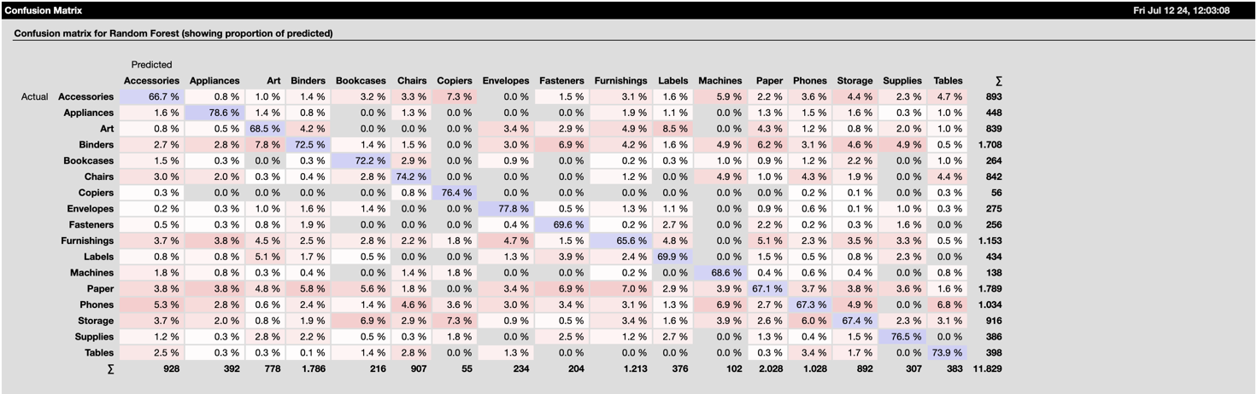
Knn

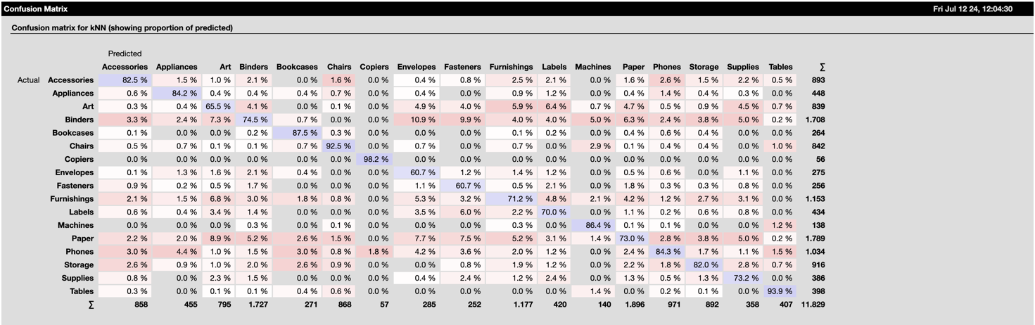
Decioson Tree

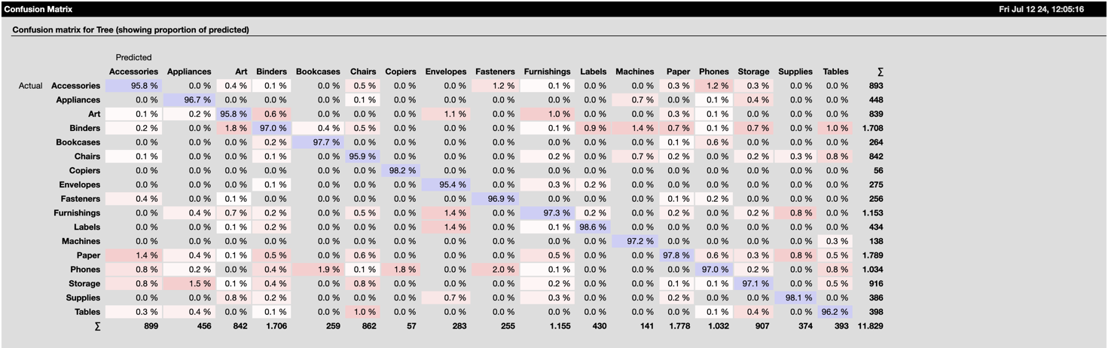

Il modello Decision Tree ha la migliore performance complessiva, con una buona accuratezza nelle principali classi e meno errori comuni. Il Random Forest ha una buona performance ma mostra confusione tra alcune classi specifiche. Il kNN ha una precisione moderata, con una maggiore confusione tra classi come "Accessories" e "Appliances".

conclusioni ::

nuovi spunti ::

L'analisi delle vendite in relazione alle condizioni meteorologiche è fondamentale per comprendere come fattori esterni influenzino le performance di vendita di diversi prodotti. Le condizioni meteo possono avere un impatto significativo sui comportamenti di acquisto dei consumatori, influenzando la domanda di specifici prodotti o categorie merceologiche.
Obiettivo Principale: Normalizzare la quantità venduta di ogni singolo prodotto in funzione delle diverse condizioni meteo, tenendo conto della frequenza con cui ciascuna condizione si è verificata. Questa normalizzazione permette di:
- Eliminare il bias temporale: Considerando che alcune condizioni meteo possono verificarsi più frequentemente di altre, la normalizzazione aiuta a rendere i dati comparabili tra loro.
- Identificare pattern significativi: Facilita l'individuazione di correlazioni autentiche tra le vendite e le condizioni meteorologiche, eliminando l'influenza della diversa frequenza di occorrenza delle condizioni meteo.
- Supportare decisioni strategiche: Fornisce insights utili per strategie di marketing, gestione degli stock e pianificazione delle attività commerciali in base alle previsioni meteo.

Dataset Utilizzato
Il dataset analizzato, denominato mergedDataseVV.csv, contiene informazioni dettagliate sulle vendite dei prodotti e sulle condizioni meteorologiche associate a ciascuna transazione. Le principali colonne del dataset includono:
- Order_Date: Data e ora dell'ordine.
- Category: Categoria del prodotto venduto.
- Product_Name: Nome specifico del prodotto venduto.
- Quantity: Quantità del prodotto venduto.
- Description: Descrizione della condizione meteo al momento della vendita.
Processo di Normalizzazione
Il processo di normalizzazione è stato realizzato attraverso una serie di passaggi sistematici utilizzando il linguaggio di programmazione Python e la libreria Pandas per la manipolazione dei dati. Di seguito vengono descritti in dettaglio i passaggi eseguiti:
1. Caricamento e Preparazione dei Dati
Azione:
- Il dataset mergedDataseVV.csv è stato caricato in un DataFrame Pandas per facilitarne la manipolazione e l'analisi.
- La colonna Order_Date è stata convertita nel formato datetime per consentire operazioni di estrazione e aggregazione basate sulla data.
Motivazione:
- La conversione in formato datetime è essenziale per estrarre informazioni specifiche come la data senza l'ora e per eseguire aggregazioni temporali accurate.
Codice Esempio:
import pandas as pd
# Carica il dataset
data = pd.read_csv('mergedDataseVV.csv')
# Converti la colonna Order_Date in formato datetime
data['Order_Date'] = pd.to_datetime(data['Order_Date'])
2. Estrazione della Data Giornaliera
Azione:
- È stata creata una nuova colonna denominata Date che contiene solamente la parte di data (anno, mese, giorno) estratta da Order_Date, escludendo l'ora.
Motivazione:
- L'estrazione della data giornaliera consente di contare correttamente il numero di giorni unici in cui si è verificata ciascuna condizione meteo, indipendentemente dall'ora specifica degli ordini.

Codice Esempio:
# Estrai la data giornaliera
data['Date'] = data['Order_Date'].dt.date
3. Calcolo del Numero di Giorni per Ogni Condizione Meteo
Azione:
- È stato calcolato il numero di giorni unici (Days_Count) in cui ogni condizione meteo (description) si è verificata all'interno del periodo considerato.
- Questo calcolo è stato effettuato raggruppando i dati per description e utilizzando la funzione nunique() sulla colonna Date.
Motivazione:
- Determinare la frequenza con cui ogni condizione meteo si è verificata è cruciale per la normalizzazione, poiché consente di ponderare le quantità vendute in base alla presenza effettiva di ciascuna condizione nel tempo.
Codice Esempio:
# Calcola il numero di giorni unici per ogni condizione meteo
days_per_condition = data.groupby('description')['Date'].nunique().reset_index(name='Days_Count')
4. Unione dei Dati Originali con le Frequenze Calcolate
Azione:
- Il DataFrame originale data è stato unito con il DataFrame days_per_condition contenente il conteggio dei giorni, utilizzando la colonna description come chiave di unione.
- L'unione è stata effettuata tramite un merge di tipo left join per mantenere tutte le osservazioni originali.
Motivazione:
- Questa unione integra le informazioni sulla frequenza delle condizioni meteo direttamente nel dataset originale, preparando i dati per il passaggio di normalizzazione senza perdere alcuna informazione.
Codice Esempio:
# Unisci il dataset originale con il conteggio dei giorni per condizione meteo
data_merged = pd.merge(data, days_per_condition, on='description', how='left')
5. Calcolo della Quantità Venduta Normalizzata
Azione:
- È stata creata una nuova colonna denominata Normalized_Quantity, calcolata dividendo la quantità venduta originale (Quantity) per il numero di giorni in cui la rispettiva condizione meteo si è verificata (Days_Count).
Motivazione:
- La normalizzazione permette di confrontare in modo equo le vendite associate a diverse condizioni meteo, compensando il fatto che alcune condizioni si verificano più frequentemente di altre.
- Questo metodo evidenzia l'effettiva influenza di ogni condizione meteo sulle vendite, indipendentemente dalla sua frequenza temporale.
Codice Esempio:
# Calcola la quantità venduta normalizzata
data_merged['Normalized_Quantity'] = data_merged['Quantity'] / data_merged['Days_Count']
6. Risultato Finale e Disponibilità dei Dati per l'Analisi
Azione:
- Il dataset finale data_merged contiene tutte le variabili originali insieme alle nuove colonne Days_Count e Normalized_Quantity.
- Questo dataset è pronto per ulteriori analisi statistiche, visualizzazioni o modelli predittivi che possono essere eseguiti per approfondire la comprensione dell'impatto delle condizioni meteo sulle vendite.
Motivazione:
- Mantenere tutte le variabili originali garantisce che nessuna informazione venga persa e permette di effettuare analisi multidimensionali, considerando anche altri fattori che possono influenzare le vendite.
- La disponibilità della quantità normalizzata facilita l'identificazione di tendenze e pattern che possono essere mascherati quando si considerano solo le quantità assolute.

Codice Esempio:
# Esporta il dataset completo e normalizzato
data_merged.to_csv('normalized_sales_dataset_full.csv', index=False)
Conclusioni
Il processo descritto ha permesso di trasformare il dataset originale in un formato che consente un'analisi più accurata e significativa delle vendite in relazione alle condizioni meteorologiche. La normalizzazione delle quantità vendute offre una visione più equilibrata e consente di trarre conclusioni più affidabili sull'influenza del meteo sulle performance di vendita dei prodotti.
Questa metodologia può essere ulteriormente estesa o adattata per includere altri fattori esterni o per applicazioni in diversi settori dove le condizioni ambientali giocano un ruolo significativo nelle dinamiche di vendita.

POST NORMALIZZAZIONE DATASET : from mergedDatasetVV to normalized.csv

# Converti la colonna Order_Date in formato datetime
# Questo passaggio è essenziale per eseguire operazioni temporali sui dati
data['Order_Date'] = pd.to_datetime(data['Order_Date'])
# Crea una nuova colonna che rappresenta solo la data (giorno)
# L'estrazione della data giornaliera consente di calcolare il numero di giorni unici
data['Date'] = data['Order_Date'].dt.date
# Calcola il numero di giorni unici per ogni condizione meteo
# Il raggruppamento per 'description' aiuta a normalizzare le vendite in base alla frequenza delle condizioni meteo
days_per_condition = data.groupby('description')['Date'].nunique().reset_index(name='Days_Count')
# Unisci la frequenza (numero di giorni) con il dataset originale
# Questo passaggio integra i dati normalizzati direttamente nel dataset
data_merged = pd.merge(data, days_per_condition, on='description', how='left')
# Normalizza la quantità venduta per il numero di giorni in cui si è verificata la condizione meteo
# La colonna 'Normalized_Quantity' viene creata per rappresentare la quantità venduta normalizzata
data_merged['Normalized_Quantity'] = data_merged['Quantity'] / data_merged['Days_Count']

commento codice python :

Per facilitare l'analisi temporale abbiamo convertito la colonna Order_Date in formato datetime per poi estrarre una nuova colonna che rappresenta solo la data giornaliera. Questo ci permette di calcolare il numero di giorni unici per ciascuna condizione meteo. Successivamente, i dati relativi alla frequenza delle condizioni meteo vengono uniti al dataset originale, e viene creata una nuova colonna Normalized_Quantity che rappresenta la quantità venduta normalizzata in funzione del numero di giorni in cui ogni condizione meteo si è verificata
Istogramma prima della normalizzazione 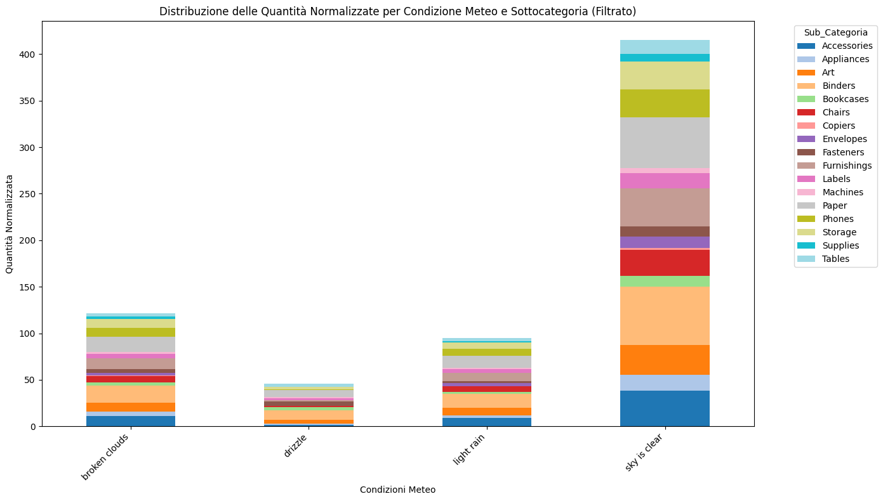
L'istogramma mostra la distribuzione di una quantità normalizzata per diverse condizioni meteo (broken clouds, drizzle, light rain, sky is clear) e categorie di prodotti. La normalizzazione è opportuna perché consente di confrontare i dati in modo omogeneo, indipendentemente dalle dimensioni o quantità assolute, rendendo visibili le variazioni relative tra le diverse condizioni meteorologiche. Ciò facilita l'osservazione delle differenze nelle sottocategorie di prodotti in funzione del meteo.

Distribuzione tra quantity e description
Come mostrato in precedenza, abbiamo normalizzato la quantità venduta per tener conto della frequenza delle condizioni meteo, evitando che condizioni comuni come "cielo sereno" sovrastimassero l'impatto sulle vendite. La normalizzazione permette di confrontare le vendite tra diverse condizioni meteo in modo equo.

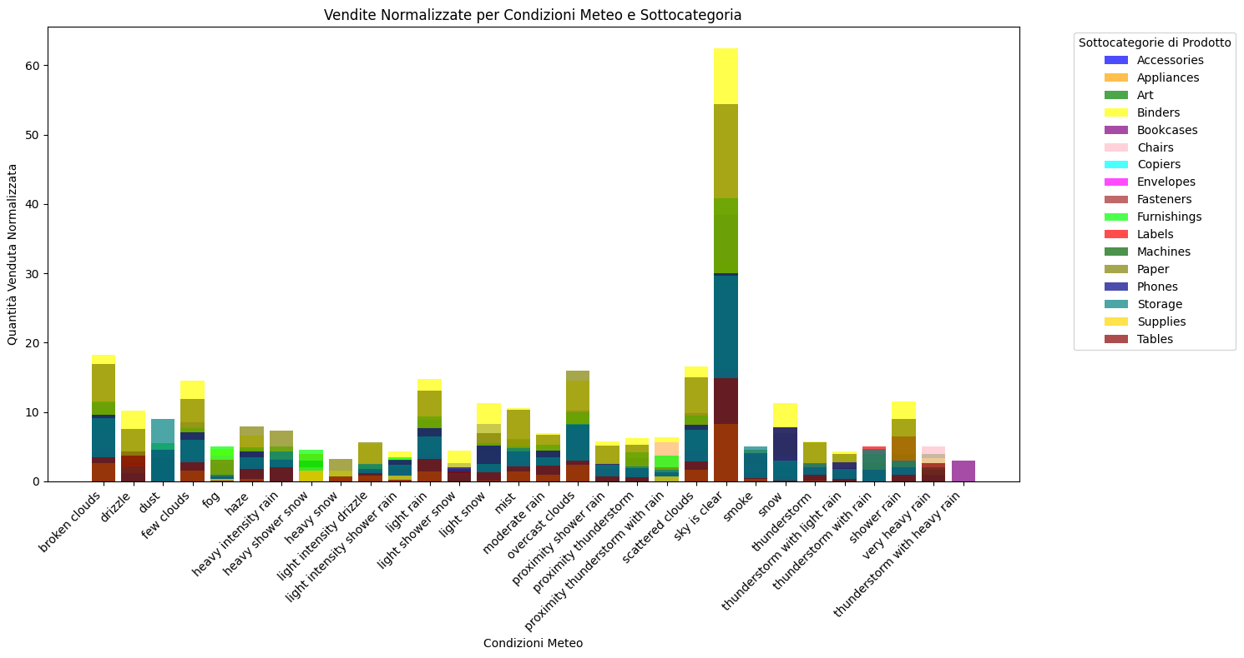

- Distribuzione Non Normalizzata: Mostra che la maggior parte delle vendite si concentra su poche unità vendute per transazione, senza considerare l'impatto delle condizioni meteo.
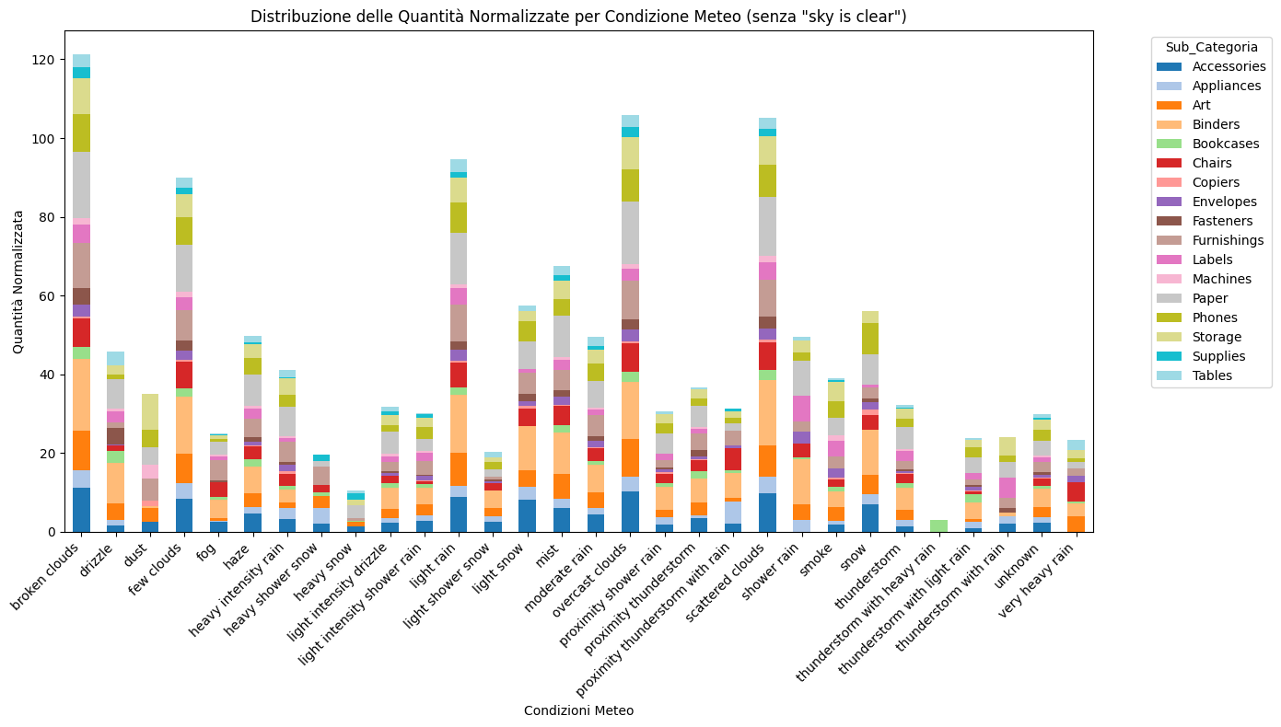
- Distribuzione Normalizzata: Rivela una maggiore variabilità tra le sottocategorie di prodotto, evidenziando come certe condizioni meteo influenzano significativamente le vendite di specifici prodotti, rendendo visibili pattern che la distribuzione non normalizzata non mostrata

Box plot quantità normalizzata e description:

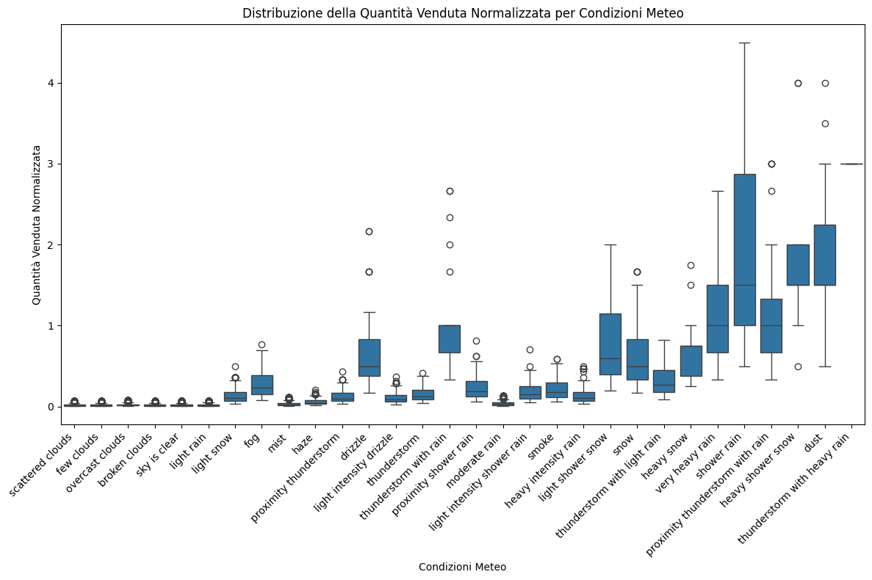
Condizioni meteo come "dust", "shower rain" e "heavy snow" mostrano una variabilità significativa nelle vendite normalizzate, suggerendo che queste condizioni potrebbero influenzare fortemente le vendite, mentre altre condizioni come "mist" o "broken clouds" mostrano una distribuzione più concentrata e quindi un effetto meno variabile sulle vendite.

Commento sui Grafici di Vendite Normalizzate per Condizione Meteo (Esempio con Binders):
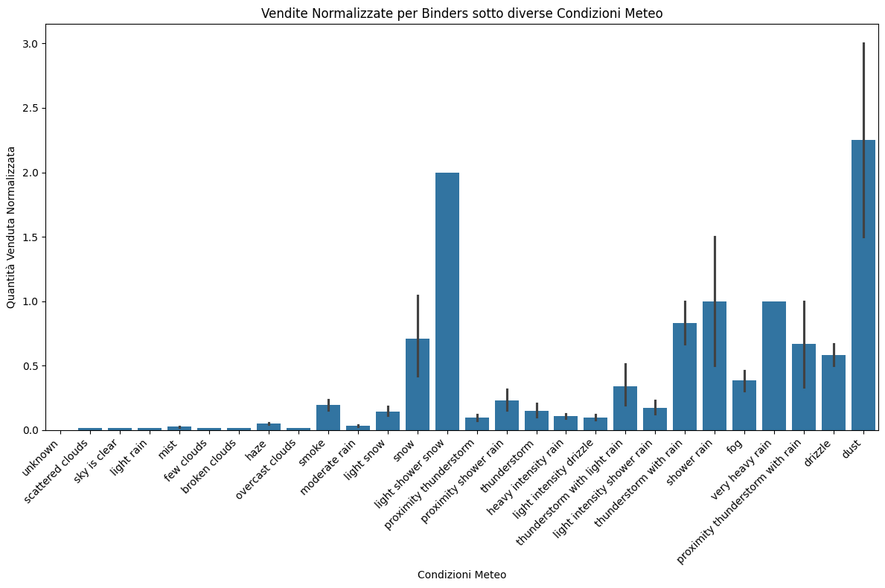Dal grafico delle vendite normalizzate per i "Binders" (raccoglitori), possiamo osservare che le condizioni meteo più avverse come thunderstorm with rain o shower rain portano a un volume di vendite significativamente più elevato rispetto a condizioni meteorologiche più comuni come sky is clear o scattered clouds. Questo potrebbe suggerire che i raccoglitori vengono acquistati maggiormente quando le condizioni meteo rendono le persone più propense a stare in casa o a dedicarsi a attività più organizzative.

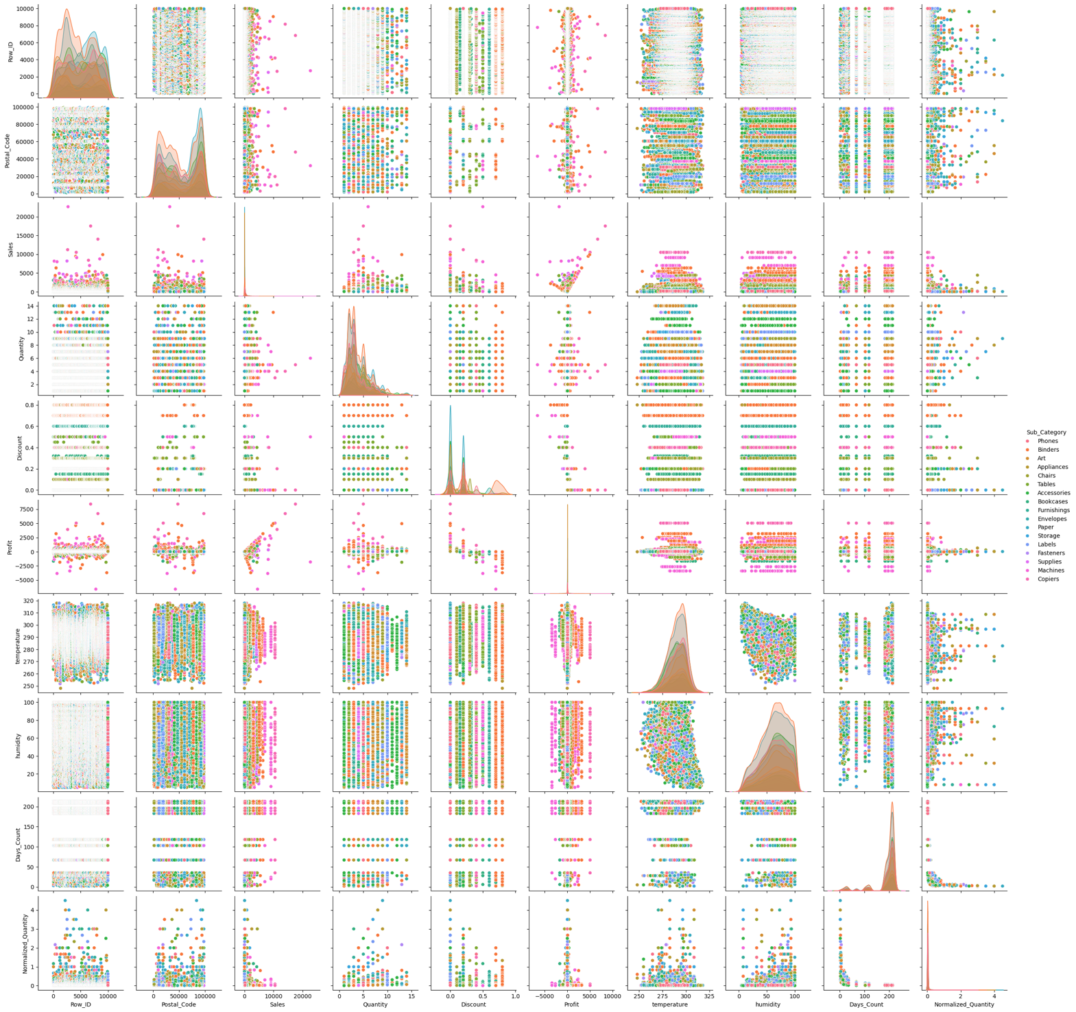

Il pairplot mostra diverse relazioni chiave tra le variabili del dataset. In particolare, emerge una chiara relazione lineare tra Quantity e Normalized_Quantity, suggerendo che prodotti con alte quantità hanno valori normalizzati elevati. La relazione tra Profit e Discount è dispersa, indicando che gli sconti non sempre portano a una riduzione dei profitti, e potrebbe essere utile identificare prodotti che mantengono buoni margini anche con alti sconti. Inoltre, la distribuzione fortemente sbilanciata di Normalized_Quantity suggerisce che pochi prodotti generano la maggior parte delle vendite, fornendo spunti per concentrarsi su questi "bestseller". Anche la relazione tra Discount e Quantity non è lineare, suggerendo che alcune categorie rispondono meglio alle promozioni rispetto ad altre. Concentrarsi su queste aree potrebbe ottimizzare vendite e strategie di marketing.

Humidity e Temperature vs Normalized_Quantity:
- Humidity e Temperature non mostrano una relazione chiara e forte con Normalized_Quantity. Ciò suggerisce che i livelli di umidità e temperatura non influenzano direttamente la quantità venduta di un prodotto. Tuttavia, ci potrebbero essere alcuni prodotti stagionali o dipendenti dal clima che vale la pena analizzare più a fondo, soprattutto in categorie come elettronica o mobili da esterno.
2. Sales vs Normalized_Quantity:
- Esiste una correlazione tra Sales (vendite totali) e Normalized_Quantity, dove all'aumento delle vendite, aumenta anche la quantità normalizzata. Questo è prevedibile poiché la normalizzazione tende a riflettere l'andamento delle vendite complessive. Esplorare i prodotti con le vendite più alte potrebbe rivelare i principali driver di ricavi.
3. Description vs Normalized_Quantity:
- Description (presumibilmente la descrizione delle condizioni meteo o altre variabili descrittive) non sembra avere una relazione forte con Normalized_Quantity. Potrebbe essere interessante filtrare i dati per condizioni specifiche, come la stagione o condizioni meteo, per valutare se le vendite di determinati prodotti fluttuano con il cambiamento climatico o stagionale.
4. Discount vs Normalized_Quantity:
- La relazione tra Discount e Normalized_Quantity è complessa e non mostra una correlazione chiara. In alcuni casi, grandi sconti coincidono con alte quantità normalizzate, ma non è una regola fissa. Alcuni prodotti potrebbero rispondere meglio agli sconti, mentre altri potrebbero non subire variazioni significative nelle vendite anche con forti riduzioni di prezzo. Potrebbe essere utile esaminare le categorie di prodotti per identificare quali rispondono meglio agli sconti e ottimizzare le politiche di pricing.
Conclusione:
Tra le variabili analizzate, Sales e Quantity mostrano una correlazione prevedibile, mentre Humidity, Temperature, Description, e Discount hanno relazioni più deboli e complesse con Normalized_Quantity. Esplorare ulteriormente le risposte alle condizioni climatiche o agli sconti nelle singole sottocategorie potrebbe rivelare insights utili per strategie di vendita più efficaci.

